**KHẢO SÁT HỆ THỐNG HỌC TRỰC TUYẾN CỦA TOPICA**



1. **Trang chủ:**
2. Đồng hồ sẽ điếm ngược từ 0:59:59 đến 0:00:00. Khi đồng hồ đếm đến 0:15:00, nút “VÀO LỚP” tại trang chủ sáng lên tại 2 vị trí tương ứng 2 loại lớp học.

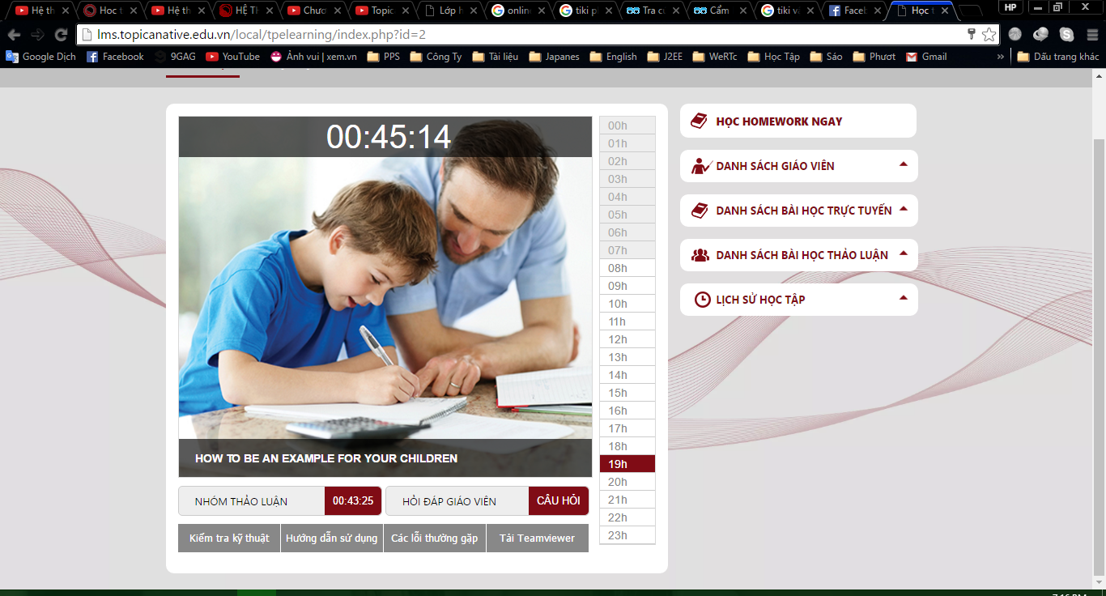

1. Nhiều lớp học và khung giờ. Hệ thống quản lý và lưu trữ toàn bộ thông tin buỗi học và người dùng.
2. Học Homework ngay: Vào làm các bài tập
3. Danh sách giáo viên: Cho phép xem thông tin những giáo viên hiện có
4. Danh sách bài học trực tuyến chứa tài liệu cho phép download về đọc trước khi tham gia học
5. Danh sách bài học thảo luận
6. Lịch sử học tập: Cho phép các học viên coi lại các lớp học đã tham gia vào.
7. Kiểm tra kỹ thuật: sẽ truy cập vào MainRoom

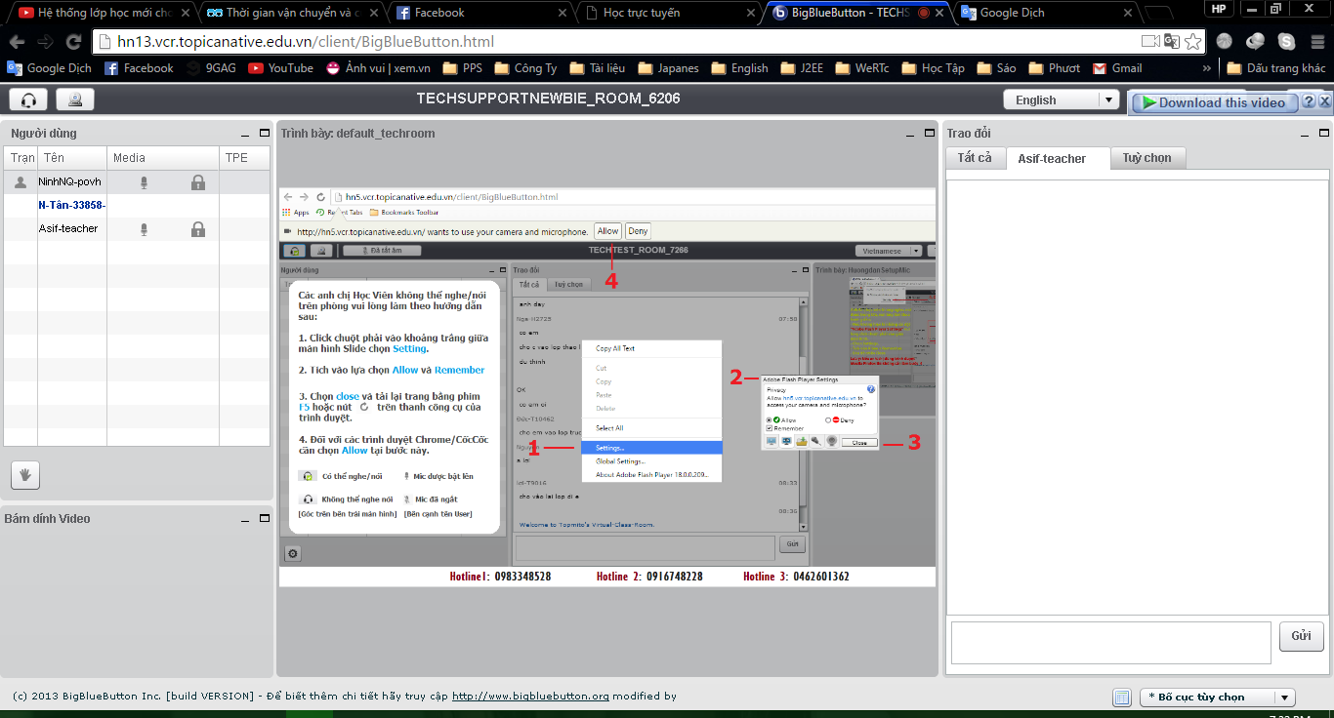

1. MAINROOM: Tại MainRoom kỹ thuật viên sẽ kiểm tra khả năng nghe nói trước khi chuyển vào lớp học mình đã chọn. Kỹ thuật viên sẽ kiểm tra lần lượt từng học viên theo thứ tự vào phòng. Đây sẽ là lần kiểm tra hệ thống các chức năng có chạy tốt không nếu có vần đề gì liên hệ để được giải quyết
2. Lớp học gồm 3 người tham gia vào

* Kỹ thuật viên: Người giúp khắc phục sự cố cũng như giải thíc các vấn đề hay trao đổi bằng tiếng việt với học viên, nếu có bất kì thắc mắt hay sự giúp đỡ ngoài nào thì hãy liên hệ người này
* Giáo viên: Người giảng dạy trực tiếp cho lóp học, người điều phối phòng học
* Học viên: Những người tham gia vào lớp học.

1. **Giáo viên:**

Có 2 loại: Một giáo viên dạy nhiều học sinh và một giáo viên dạy 1 học sinh. Tùy vào nhu cầu mà chức năng có chút thay đổi



1. Bản đen khá là hoàn hảo: Cho phép hiển thị bài giảng. Vẽ thêm vào, đây là nơi dạy chính.
2. Các nút chuyển slide như powerpoint: Back, Forard
3. Phát video: Sẽ có một popup hiện riêng lên để phát video tự động cho các thành viên và hiển thị thông tin như thời gian còn lại.

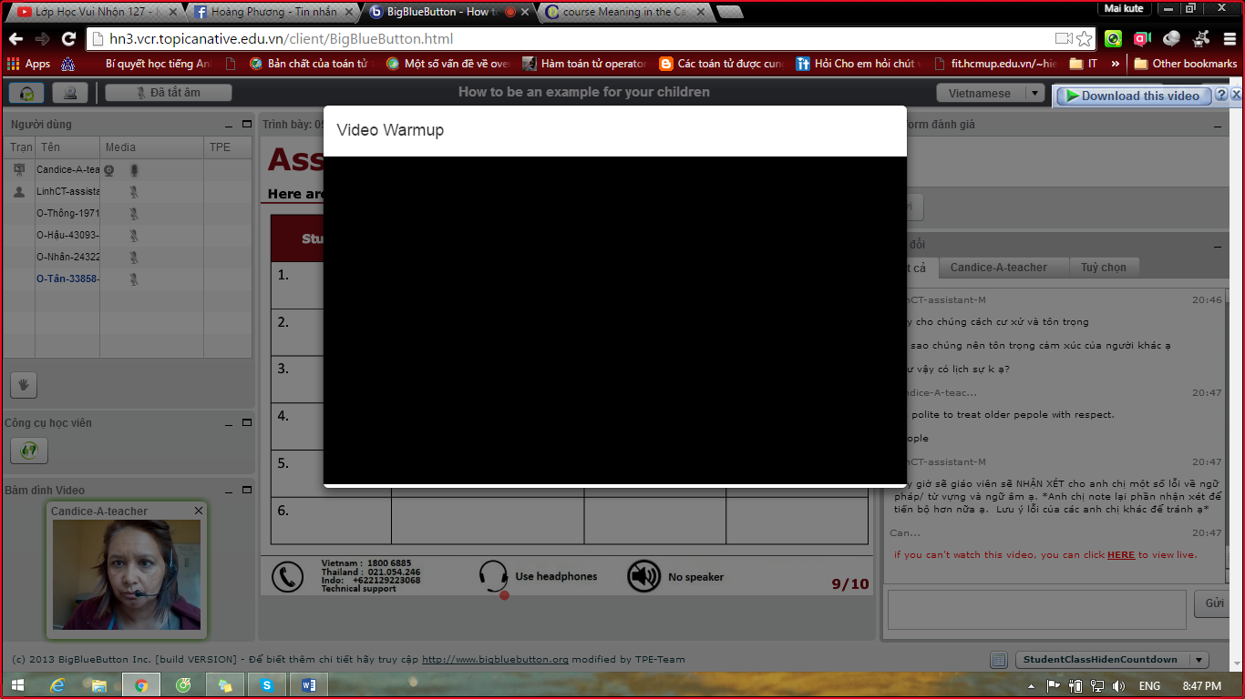

1. Chức năng cho phép ai được phép phát biểu: Người này sẽ được nói cho mọi người cùng nghe. Đây là chức năng khá hay giải quyết việc mọi người cùng nói ảnh hưởng đến lớp học.
2. Khóa học sinh
3. Chức năng chat với từng học sinh: Chọn loại tin nhắn về nội dung gì
4. Các kiểu hình vẽ lên màn hình: vuông, tròn, tam giác, đường thẳng, thêm chữ lên màn hình.

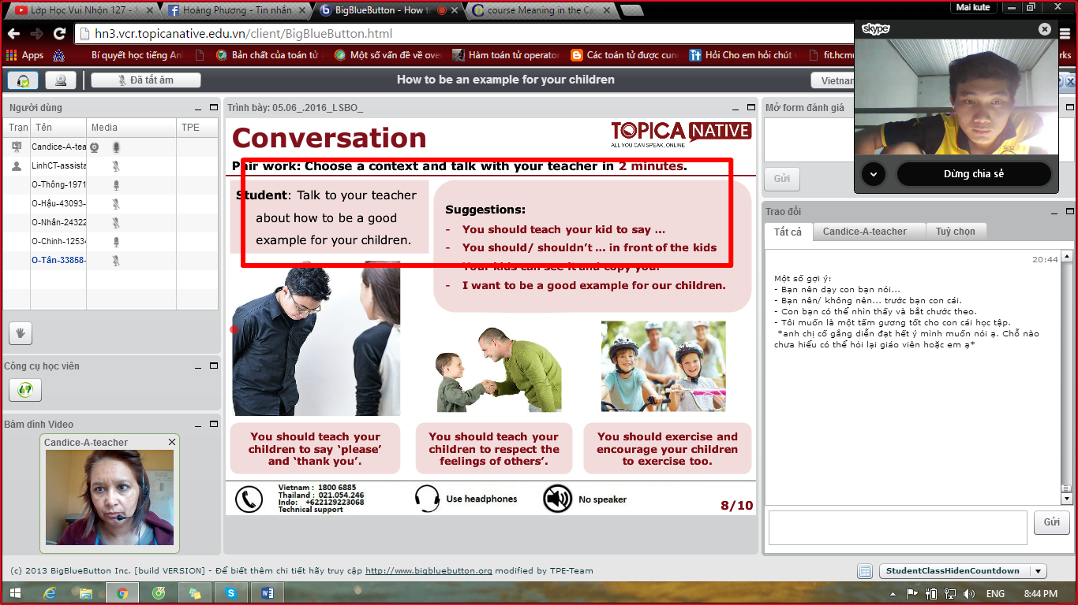

1. Đánh giá: Sau cuối khóa học sẽ có phần đánh giá cho từng học viên bằng cách ghi log lại đồng thời nhận xét trực tiếp chi học viên những điều cần cải thiện.

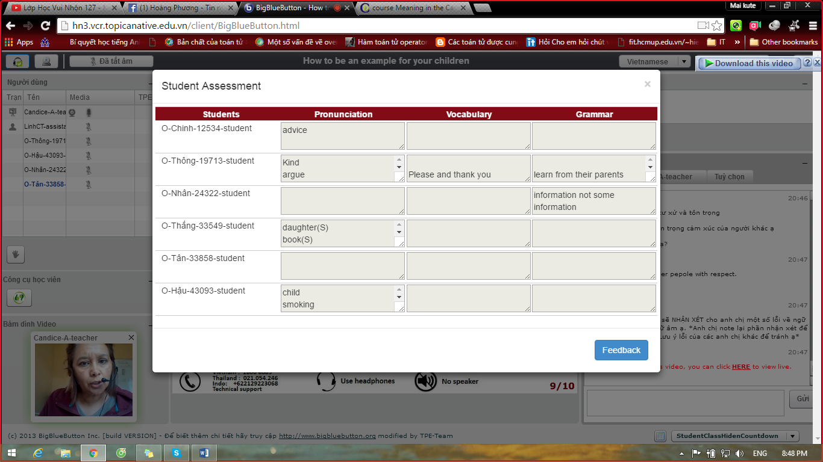

How to be an example for your children? Join us to learn some useful structures and have practical conversations about given context.

1. **Học viên**

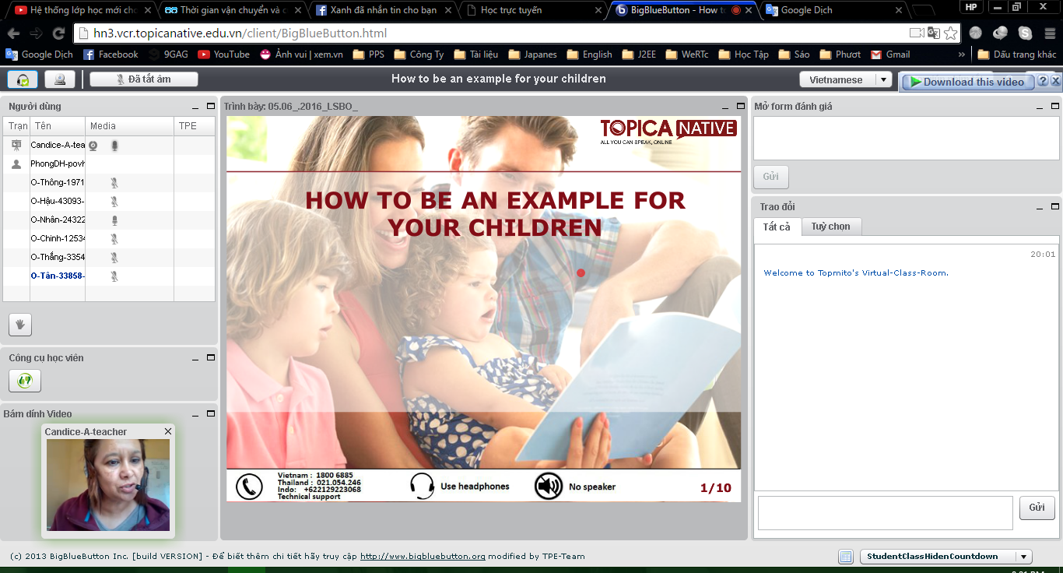

1. Khi truy cập vào hệ thống học online: Sẽ có thời gian kiểm tra thiết bị như webcam, microphone và đường truyền mạng: Hiển thị video webcam, hay âm thanh xem hoạt động có ổn định không.

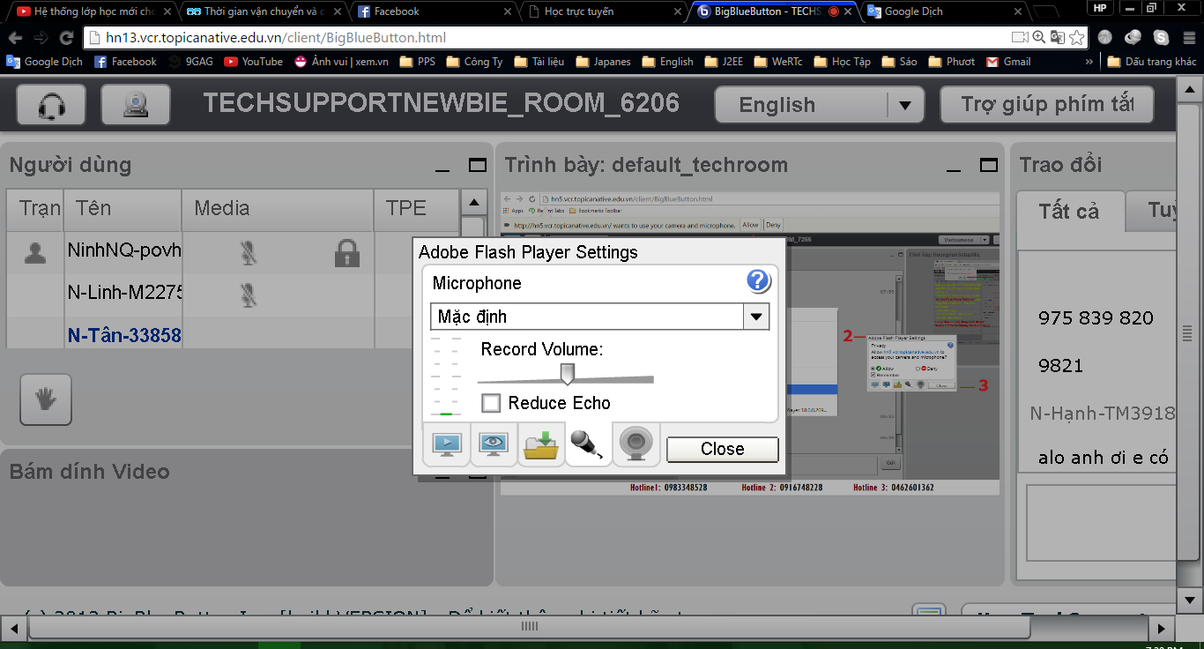

1. Luôn được kỹ thuật hổ trợ kịp thời
2. Nội dung giảng dạy khá phong phú: Đây là tính năng kinh doanh
3. Biểu tượng micro sẽ sáng lên khi nói chuyện
4. Nút giơ tay phát biểu: Vị trí sẽ được chuyển lên trên cùng danh sách.
5. Chat box: Public sẽ cho phép trao đổi với tất cả, mục Options sẽ trao đổi riêng từng người.
6. Khi không dùng tai nghe riêng: Âm thanh bị vọng lại rất khó nghe. Khi sử dụng tai nghe lỗi này được khắc phục. Âm thanh khá tốt
7. Việc hổ trợ từ kỹ thuật rất tốt
8. Thu nhỏ khung: Các khung thành phần có thể được ẩn xuống bên dưới bằng cách nhấn vào thu nhỏ.
9. Kiểm tra log Windows: coi tình hình tín hiệu suốt khóa học

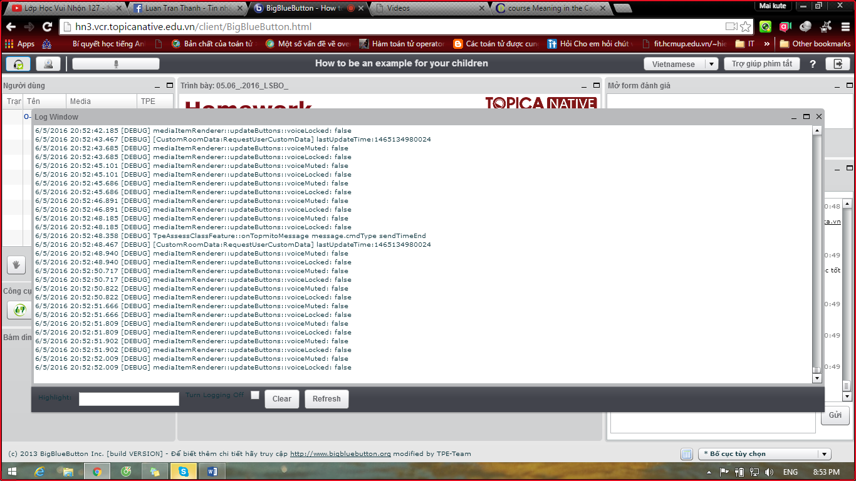

1. Đánh giá lớp học

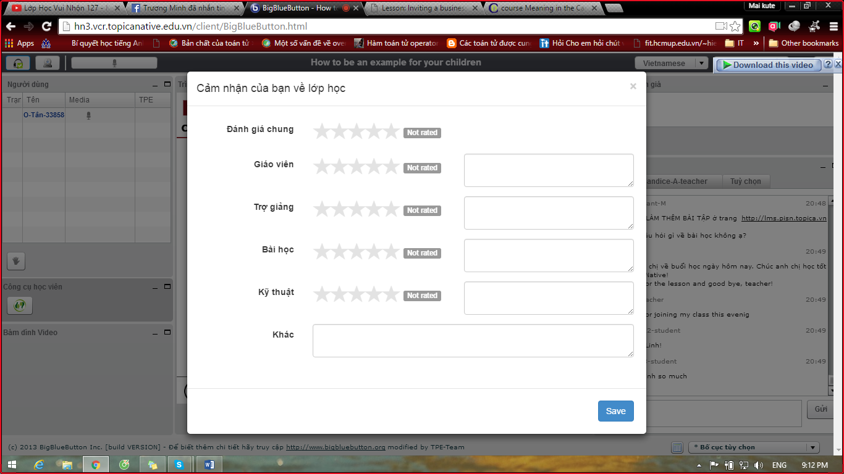

1. Làm bài tập lại: Có các bài kiểm tra tổng hợp kiến thức

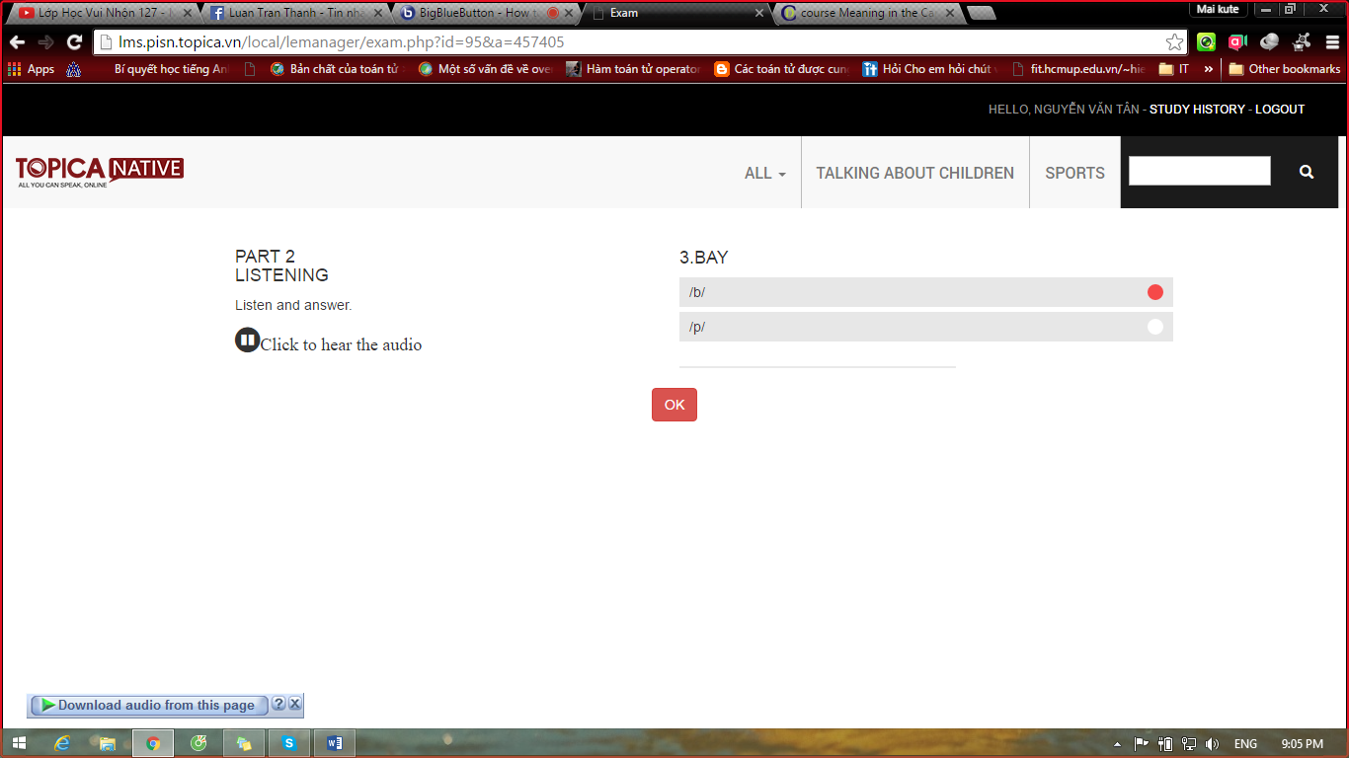

1. **Chức năng ngoài**

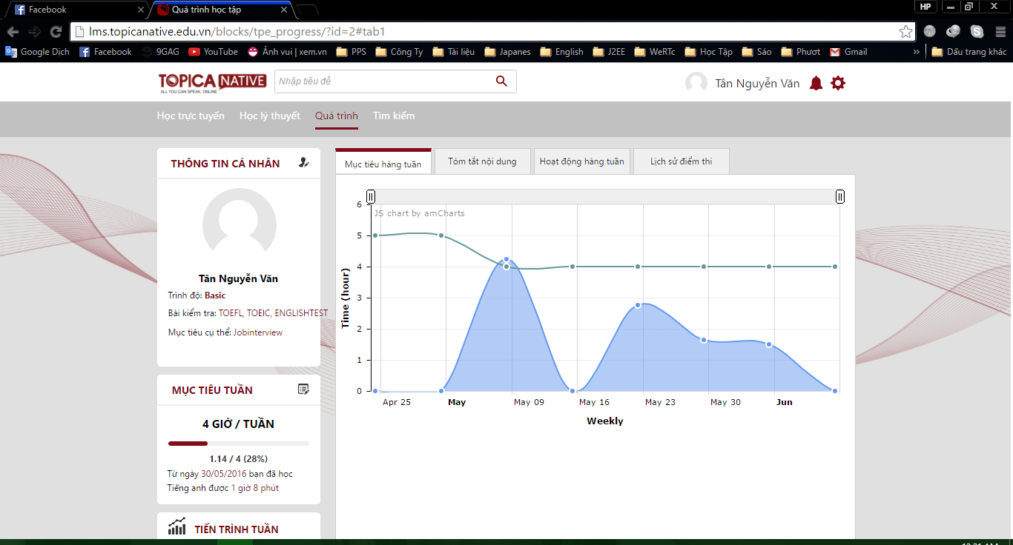

1. Học lý thuyết: Danh sách những bài học
2. Khảo sát: Hiển thị thông tin cá nhân của khóa học cũng như những báo cáo bằng biểu đồ về tình hình học tập của học viên
3. Tiềm kiếm: Tìm những chủ đề có trong hệ thống